Óraterv
A pedagógus neve: Császár-Takács Evelin
Az iskola neve: -
Műveltségi terület: Földünk és környezetünk
Tantárgy: Környezetismeret
Osztály: 4. osztály
Az óra témája: Rovarok
Az óra cél- és feladatrendszere: Az állatok csoportjainak és tulajdonságainak gyakorlása, új ismeretek elsajátítása, szemléltetése, rögzítése.
Az óra didaktikai feladatai: Állatok csoportjainak ismétlés, régi ismeretek alkalmazása, új ismeretek szerzése.
Felhasznált források:
https://kerekmese.hu/temak/rovarok-bogarak/?fbclid=IwAR37h0kNkYE0pjmBoh7HZU8ZZaNsNKXrHEmN8t05bB2ndrg2P0pzFi0MnfI
Dátum: 2024.05.28.
Időkeret | Az óra menete | Nevelési-oktatási stratégia |  |  | Megjegyzések
 |  | Módszerek | Tanulói munkaformák | Eszközök
1’  7’  2’ | - Bevezető rész:  Szervezési feladatok: hetes jelentése, szükséges taneszközök előkészítésének ellenőrzése.  Ismétlés:  - Képeket nézünk különböző állatokról, amik csoportosítva vannak.  - Először megbeszéljük milyen állatokat látunk a képeken. Megkérdezem mi alapján vannak csoportosítva (emlősök, madarak, rovarok) és a csoportoknak a jellemzőit is megbeszéljük. (Mi fedi a testét? Mivel szaporodik? Hány lába van?)  Motiváció:  Meghallgatunk egy dalt a rovarokról. | közlés  ellenőrzés  értékelés  ráhangolás  megfigyelés  megbeszélés  értékelés  ráhangolás | egyéni munka  frontális munka  frontális munka | tolltartó  interaktív tábla | Szóbeli értékelés  A vizuális szemléltetés segít nekik felidézni az ismereteiket.
6’  6’  4’  4’ | - Fő rész:  Célkitűzés: Rovarok jellemzőinek megismerése  - Az interaktív táblán dolgozunk.  Az első feladat, hogy összekeveredett betűkből kell kitalálniuk a rovarok nevét. Ezután képeket, videót nézünk a rovarokról. Az énekeskabóca hangját meghallgatjuk.  - Megismerjük a rovar három fő testrészét: fej, tor, potroh. Illetve a táblán egy nagy ábrán megkeressük a csápjait, a szájszervét, a szárnyait és a három pár ízelt lábat.  - Megtanuljuk, hogy minden bogár rovar, de nem minden rovar bogár. Megbeszéljük mitől bogár egy bogár. Ezután képeket nézünk és eldöntjük bogár-e az adott rovar.  - Mindenki kap egy feladatlapot. A gyerekeknek önállóan be kell írniuk a táblán lévő segítséggel a szúnyog testrészeit és testtájait. Interaktív táblán ellenőrizzük a megoldást. | megbeszélés  cselekedtetés  megismerés  ellenőrzés  értékelés  megbeszélés  cselekedtetés  ellenőrzés  értékelés  megbeszélés  cselekedtetés  ellenőrzés  értékelés  cselekedtetés  ellenőrzés | frontális munka  frontális munka  frontális munka  egyéni munka | interaktív tábla  interaktív tábla  interaktív tábla  feladatlap  interaktív  tábla | Egyéni szóbeli értékelés. Ellenőrzés és jutalom.  Szóbeli értékelés.  Melléklet 1.  Szóbeli értékelés.  Értékelés.  Melléklet 2.
2’  8’ | - Szintetizálás:  - A feladatlapon a 2. és 3. feladat házi feladat.  - Igaz hamis  feladatot oldunk meg az óra témájával kapcsolatban. | cselekedtetés  megbeszélés  értékelés  ellenőrzés  értékelés | frontális munka  egyéni munka | feladatlap | Értékelés.  Melléklet 3.
5’ | - Befejező rész:  Egyénre szabott értékelés  Megbeszéljük kinek milyen volt a szorgalma és a magatartása. | megbeszélés  önértékelés  értékelés | frontális  egyéni |  | Személyre szabott értékelés: magatartás, aktivitás, munkához való hozzáállás.

Melléklet 1.
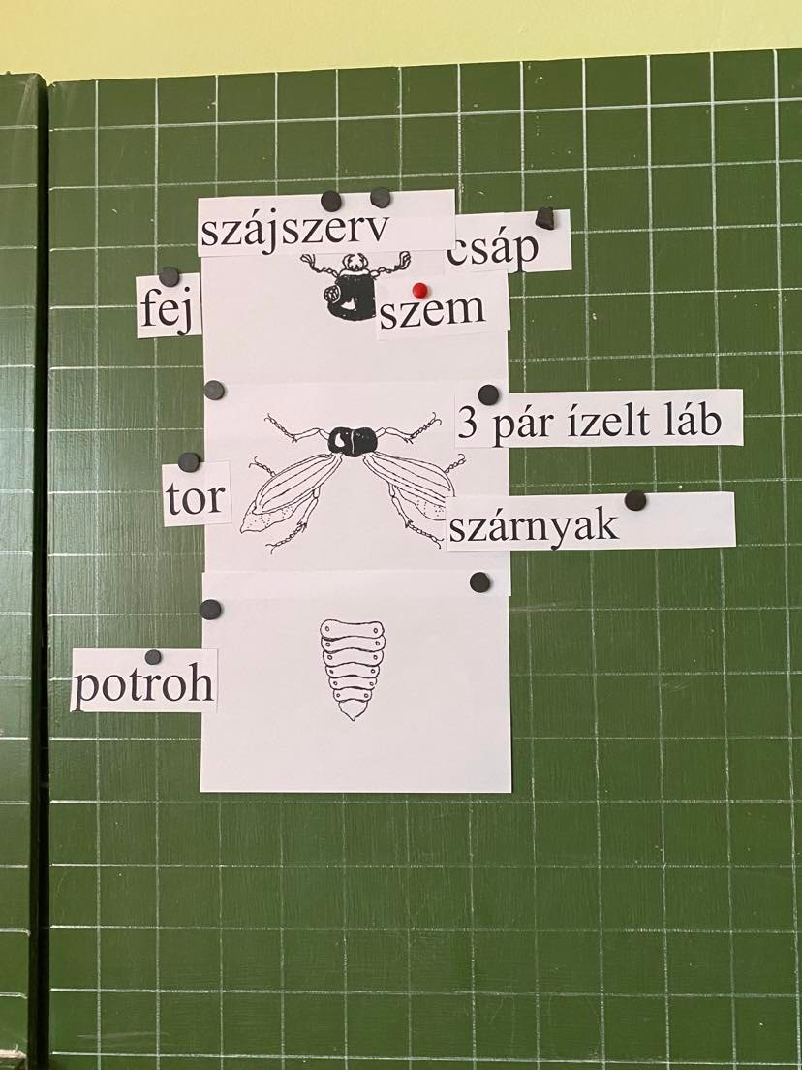
Melléklet 2.
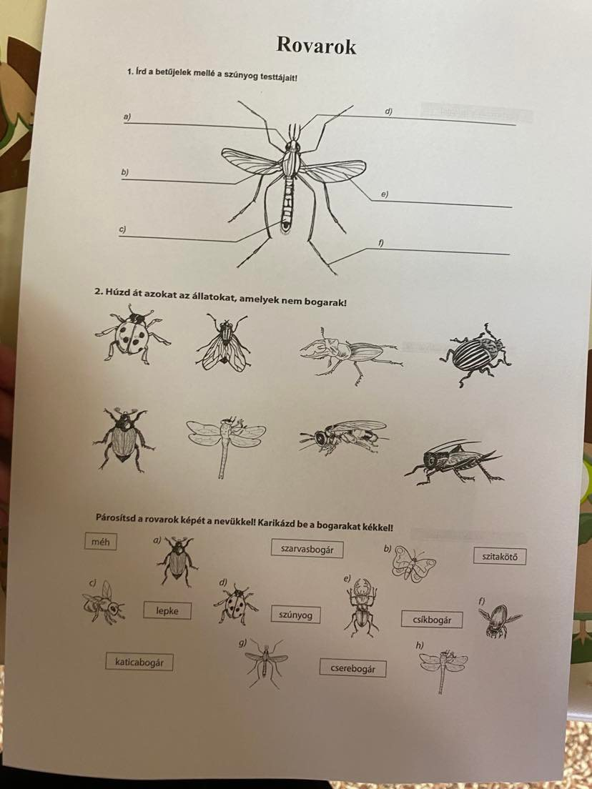

Melléklet 3.
